المحاضرة الثانية عشر : التربية الكشفية
البرنامج الكشفي:
كل ما يقوم به الفتية والشباب من أنشطة تلائم احتياجاتهم باستخدام الطريقة الكشفية لتحقيق الهدف التربوي للحركة، ويضم مختلف الأنشطة التي يعتمد عليها نشاط المراحل. وفي ما يلي أهم البرامج الكشفية:
1: الرحلات الخلوية:

أن من ابرز البرامج الكشفية الهادفة هي الرحلات الخلوية التي تهدف إلى التحمل والصبر والاعتماد على النفس وتطوير القدرات البدنية والنفسية واكتساب الخبرات العلمية والمهارات الكشفية. إذ يقوم عدد من أفراد الكشافة بتنظيمها وتنفيذها لرحلة خلوية قد تكون سيراً على الأقدام لأحد البراري، أو المتنزهات، أو أطراف القرى بعيداً عن المدينة أو الغابات. أو تكون رحلة تعتمد على وسائط النقل المختلف مثل (الدراجات والعجلات والزوارق والسفن).
2: المخيم (الجامبوري) :
يطلق هذا المصطلح على المخيمات الكبيرة التي تجمع أكبر عدد من الكشافين في مكان واحد سواء كانوا ينتمون إلى بلد واحد مثل التجمعات الوطنية، أو إقليم واحد مثل المخيم الكشفي العربي، أو كافة هيئات العالم مثل المخيم الكشفي العالمي.

3 الاتصال:
التخابر أحد الفنون الكشفية ووسيلة من وسائل الاتصال أثناء النشاط الكشفي، ويكون التخاطب كتابياً عن طريق الوسائل الواضحة، أو رمزياً عن طريق إشارات المورس أو السيمافور أو شفهياً عن طريق الهاتف أو سلكياً ولا سلكياً كالفاكس والتلكس، أو الانترنت، أو عن طريق اللمس المباشر باستعمال إشارات المورس أو أي إشارات أخرى مبتكرة
4: الرياضة الصباحية:

من البرامج المهمة في الخلاء والمخيمات هي الرياضة الصباحية، والتي تمارس بعد النهوض من النوم، لاستقبال المنهاج اليومي بحيوية ونشاط بدني عالي تؤهلهم على تغلب الصعاب ضمن البرامج اليومية. وتعد الرياضة الصباحية من أمتع البرامج المخيمات يشعر بها الكشاف بسعادة وفرحة وهو يؤدي التمارين البدنية المختلفة. ويقوم بها القائد له الإلمام بالتمارين البدنية.
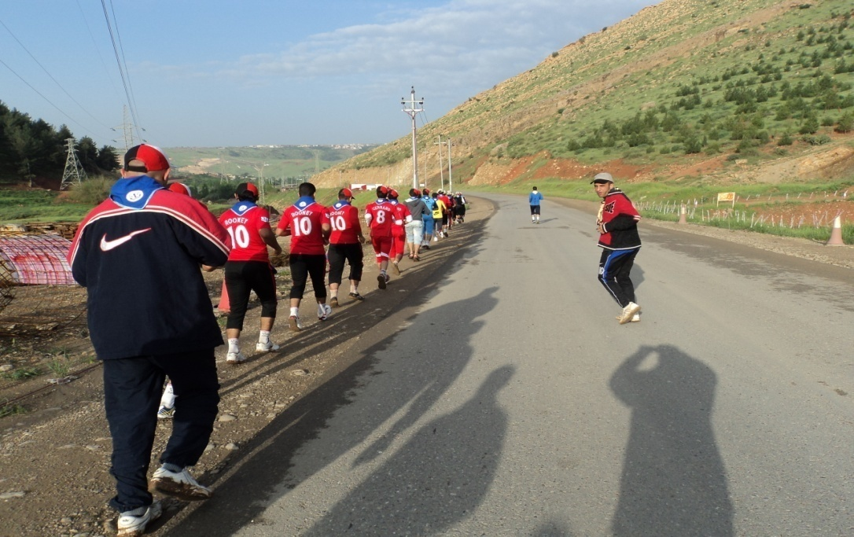

الرياضة الصباحية

5- التفتيش الصباحي:
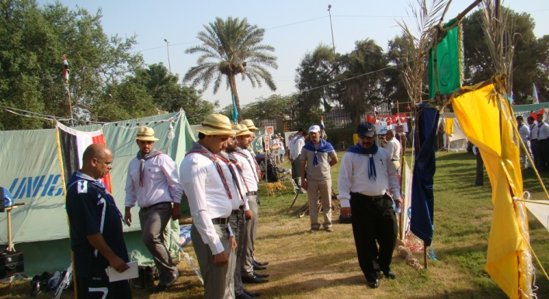
بعد أداء الرياضة الصباحية وتناول الفطور في المخيمات، تجري مراسيم التفتيش الصباحي: وهو الزيارة التي تؤديها قيادة المخيم للفرق أو المجموعات صباحاً خلال المخيمات لتقويم نشاطها وتحفيزها على تطوير وتحسين عملها الكشفي واستقبال اليوم بحيوية واستعداد مميز.

